SKODJI DIGITAL | PERCURSO ACTIVATION
RELATÓRIO DE LABORATÓRIO

Sessão 07

Backup Cifrado e Automatizado
Proteção de dados, recuperação e automação em Linux
Heyniler Gomes
Relatório apresentado no módulo Segurança Linux & Ops, no âmbito do curso de Cibersegurança.
Identificação | Dados do laboratório
Curso | Cibersegurança
Módulo | Segurança Linux & Ops
Programa | Skodji Digital — Learn2Earn Project
Formador | Péricles Borges
Formando | Heyniler Gomes
Plataforma | Ubuntu no WSL em Windows 11
Realização | 24 de outubro de 2026
Cenário | CVTECH Lda.

Objetivo do laboratório
Criar backups comprimidos e cifrados da pasta empresa, testar a recuperação dos dados e automatizar a execução através de um script Bash e do serviço cron.

Índice
1 Introdução e preparação do ambiente 3
2 Desafio 1 — Arquivar e restaurar 4
2.1 Evidência da criação e recuperação 5
3 Desafio 2 — Cifrar e decifrar 6
3.1 Evidência da cifra e decifra 7
3.2 Proteger a palavra-passe de automação 8
4 Desafio 3 — Construir o script de backup 9
4.1 Testar a execução e os erros 10
4.2 Recuperar o backup automático 11
4.3 Evidência da recuperação automática 12
4.4 Agendar e verificar com cron 13
4.5 Evidência da execução agendada 14
4.6 Definir o horário final e proteger os backups 15
5 Reflexão técnica e conclusão 16

Leitura do relatório
A organização segue os três desafios do enunciado. Os comandos surgem em blocos sombreados, acompanhados da sua finalidade e dos resultados obtidos. A numeração dos passos permite relacionar a execução com o guião do laboratório.
Os resultados apresentados foram transcritos da execução no terminal e acompanhados pelas quatro capturas originais. Cada figura documenta o comando e o resultado do respetivo desafio.

1 Introdução e preparação do ambiente
Na Sessão 7, implementei uma solução de backup para os documentos da CVTECH Lda. guardados em ~/empresa. O trabalho abrangeu a compressão, a cifra, a recuperação e o agendamento automático, dando continuidade à proteção do ambiente utilizado nos laboratórios anteriores.
Consegui restaurar o arquivo manual e confirmar a igualdade do conteúdo com diff. O script produziu backups cifrados e o cron executou a tarefa em intervalos de dois minutos. No final, substituí o teste pelo horário diário das 02:30 e restringi o acesso à pasta de backups.
Identificação | Ambiente da prática
Formando | Heyniler Gomes
Formador | Péricles Borges
Plataforma | Ubuntu no WSL em Windows 11
Conta / computador | heyniler / DESKTOP-RKQQHAK
Data | 24 de outubro de 2026
Estrutura de origem | ~/empresa — 7 ficheiros de exemplo

Passo 0 — Preparar a estrutura
nano ~/prepara_s7.sh
less ~/prepara_s7.sh
bash ~/prepara_s7.sh
nano permite criar e guardar o script; less permite revê-lo sem o alterar; bash executa os comandos. A preparação foi realizada sem sudo. O script cria ficheiros em falta ou vazios, preservando os que já têm conteúdo.
Estrutura pronta para a Sessão 7:
ficheiros em ~/empresa: 7
pastas criadas: ~/backups e ~/scripts
A pasta empresa contém documentos de rh, ti e financas. As pastas backups e scripts destinam-se, respetivamente, aos arquivos protegidos e ao programa de automação.

2 Desafio 1 — Arquivar e restaurar

Passo 1.1 — Criar e medir o arquivo
cd ~
tar -czvf empresa_manual.tar.gz empresa/
ls -lh empresa_manual.tar.gz
du -sh empresa
cd muda para a pasta pessoal. Em tar, c cria, z comprime com gzip, v mostra as entradas e f indica o nome do arquivo. ls -lh mostra o tamanho do ficheiro; du -sh resume o espaço ocupado pela pasta no disco.
Resultado: arquivo com 604 bytes e pasta com 52 KiB de espaço ocupado. A relação aproximada de 88 vezes compara ocupação no disco com tamanho do arquivo; não é uma taxa pura de compressão do conteúdo, pois inclui a alocação de blocos e as pastas.

Passo 1.2 — Listar sem extrair
tar -tzvf empresa_manual.tar.gz
tar -tzf empresa_manual.tar.gz | wc -l
t lista o conteúdo. O pipe envia os nomes para wc -l, que conta as entradas. A listagem apresentada contém 13 entradas: sete ficheiros e seis diretórios.

Passo 1.3 — Restaurar e comparar
mkdir -p ~/restauro
tar -xzf empresa_manual.tar.gz -C ~/restauro
ls ~/restauro
diff -r ~/empresa ~/restauro/empresa && echo "Cópia idêntica"
mkdir -p cria o destino; x extrai e -C escolhe a pasta de extração. diff -r compara recursivamente o conteúdo. A mensagem “Cópia idêntica” confirmou que não foram encontradas diferenças. Este teste não compara todos os metadados, como permissões ou proprietários.

Passo 1.4 — Acrescentar a data ao nome
tar -czf ~/empresa_$(date +%F).tar.gz -C ~ empresa/
ls ~/empresa_*.tar.gz
$(date +%F) insere a data no formato AAAA-MM-DD. Foram listados empresa_2026-10-24.tar.gz e empresa_manual.tar.gz. O nome com data facilita a identificação de versões de dias diferentes.

2.1 Evidência da criação e recuperação

Arquivo comprimido e cópia restaurada
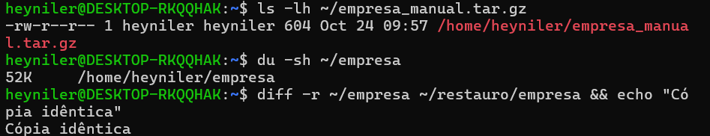
Figura 1 — Tamanho do arquivo, ocupação da pasta e comparação da cópia restaurada.
A captura reúne as verificações dos Passos 1.1 e 1.3. O arquivo empresa_manual.tar.gz tem 604 bytes; a pasta original ocupa 52 KiB no disco. O comando diff -r terminou sem diferenças e permitiu apresentar a mensagem “Cópia idêntica”.
A confirmação da recuperação completa o teste do backup manual: além de criar o arquivo, foi possível extrair o seu conteúdo noutra pasta e compará-lo com a origem.

3 Desafio 2 — Cifrar e decifrar

Passo 2.1 — Proteger o arquivo com OpenSSL
openssl enc -aes-256-cbc -salt -pbkdf2 \
-in ~/empresa_manual.tar.gz -out ~/empresa_manual.tar.gz.enc
ls -lh ~/empresa_manual.tar.gz*
enc aplica a cifra; -aes-256-cbc escolhe o algoritmo; -salt acrescenta aleatoriedade à derivação; -pbkdf2 deriva a chave a partir da palavra-passe. A palavra-passe fictícia do laboratório foi introduzida interativamente e não é reproduzida no relatório.
Na primeira tentativa, as duas introduções não coincidiram e surgiu “Verify failure”. A repetição foi concluída sem erro. O arquivo cifrado ficou com 624 bytes, mais 20 bytes do que os 604 bytes do original, devido aos dados auxiliares do formato e ao preenchimento da cifra.

Passo 2.2 — Confirmar que o tar não lê a cifra
head -c 8 ~/empresa_manual.tar.gz.enc; echo
tar -tzf ~/empresa_manual.tar.gz.enc
head -c 8 apresentou Salted__, o cabeçalho observado neste arquivo. A tentativa de listagem devolveu “gzip: stdin: not in gzip format”. O erro era esperado: o conteúdo deve ser decifrado antes de ser interpretado como gzip.

Passo 2.3 — Testar a decifra
openssl enc -d -aes-256-cbc -pbkdf2 \
-in ~/empresa_manual.tar.gz.enc -out ~/restaurado.tar.gz
tar -tzf ~/restaurado.tar.gz | head -n 3
-d seleciona a decifra. Com uma palavra-passe incorreta surgiu “bad decrypt”; repetindo com a correta, o arquivo voltou a ser legível. head -n 3 limita a listagem às primeiras três entradas.
empresa/
empresa/rh/
empresa/rh/relatorio_mar.txt
AES-CBC com estes comandos não fornece autenticação do conteúdo. A leitura bem-sucedida demonstra o resultado do exercício, mas a proteção contra adulteração exige mecanismos adicionais numa solução de produção.

3.1 Evidência da cifra e decifra
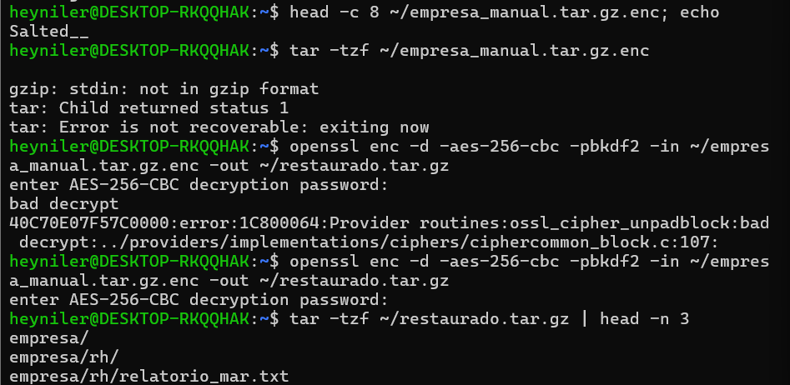
Figura 2 — Cabeçalho Salted__, erros previstos e listagem após a decifra correta.
A primeira consulta mostra o cabeçalho Salted__. O tar rejeita o ficheiro cifrado por não o reconhecer como gzip. Segue-se o teste com a palavra-passe incorreta, que produz bad decrypt, e a repetição bem-sucedida com a palavra-passe correta.
A listagem final volta a apresentar as entradas de empresa/. As palavras-passe introduzidas interativamente não aparecem na captura.

3.2 Proteger a palavra-passe de automação

Passo 2.4 — Guardar o segredo e limitar o acesso
A automação precisa de obter a palavra-passe sem interação. Foi criado o ficheiro local ~/.backup_pass com uma palavra-passe fictícia distinta da usada no teste manual. O valor não é incluído neste documento nem nos materiais destinados ao GitHub.
(umask 077; printf '%s' '<PALAVRA_PASSE_DO_LABORATORIO>' > ~/.backup_pass)
chmod 600 ~/.backup_pass
ls -l ~/.backup_pass
O texto entre < > é um marcador explicativo, não o valor efetivamente utilizado. umask 077 restringe as permissões de criação; os parênteses limitam essa configuração ao comando. printf escreve o conteúdo sem acrescentar uma nova linha. chmod 600 garante leitura e escrita apenas ao dono.
-rw------- 1 heyniler heyniler 18 Oct 24 10:14 /home/heyniler/.backup_pass
O resultado confirmou 18 bytes e as permissões -rw-------. A consulta com ls apresenta os detalhes do ficheiro, sem revelar a palavra-passe.

Proteção e recuperação
A cifra é simétrica: a chave derivada da palavra-passe serve para cifrar e decifrar. Quem obtiver o ficheiro de palavra-passe pode recuperar os backups; quem perder a palavra-passe também pode perder o acesso às suas próprias cópias.
As permissões 600 impedem a leitura por outras contas comuns, mas não protegem contra um administrador privilegiado ou contra o comprometimento da própria conta. Para utilização real, a palavra-passe deve ser forte e ter uma cópia protegida fora do equipamento.
Os comandos com palavras-passe literais também podem ficar no histórico da shell. Nesta prática foi usado apenas um segredo fictício. O ficheiro .backup_pass e capturas que revelem o seu conteúdo ficam excluídos da entrega.

4 Desafio 3 — Construir o script de backup

Passo 3.1 — Configuração e verificações
O script foi criado com nano ~/scripts/backup_cvtech.sh. As variáveis concentram os caminhos e geram um nome com data e hora. A criação do destino foi colocada antes das verificações, permitindo escrever erros no log mesmo quando a pasta de backups ainda não existe.
#!/bin/bash
ORIGEM="$HOME/empresa"
DESTINO="$HOME/backups"
PASS_FILE="$HOME/.backup_pass"
DATA=$(date +%Y-%m-%d_%H%M)
FICHEIRO="$DESTINO/empresa_$DATA.tar.gz"
LOG="$DESTINO/backup.log"
mkdir -p "$DESTINO" || exit 1
if [ ! -d "$ORIGEM" ]; then
echo "$(date '+%F %T') ERRO pasta de origem não existe: $ORIGEM" >> "$LOG"
echo "ERRO: a pasta $ORIGEM não existe."
exit 1
fi
if [ ! -f "$PASS_FILE" ]; then
echo "$(date '+%F %T') ERRO ficheiro de password em falta: $PASS_FILE" >> "$LOG"
echo "ERRO: falta o ficheiro de password $PASS_FILE."
exit 1
fi
if avalia uma condição. ! -d testa a ausência de um diretório e ! -f a ausência de um ficheiro regular. exit 1 termina com indicação de erro. O operador || executa a alternativa se o comando anterior falhar; >> acrescenta texto ao log sem apagar o histórico.

Continuação do mesmo script
A operação de compressão e cifra continua na página seguinte. Os dois blocos pertencem ao mesmo ficheiro backup_cvtech.sh e devem manter a ordem apresentada.

4.1 Testar a execução e os erros
if tar -czf "$FICHEIRO" -C "$HOME" empresa &&
openssl enc -aes-256-cbc -salt -pbkdf2 \
-in "$FICHEIRO" -out "$FICHEIRO.enc" \
-pass file:"$PASS_FILE"; then
rm -f "$FICHEIRO"
echo "$(date '+%F %T') OK backup criado: $FICHEIRO.enc" >> "$LOG"
echo "Backup criado: $FICHEIRO.enc"
else
rm -f "$FICHEIRO" "$FICHEIRO.enc"
echo "$(date '+%F %T') ERRO falha ao criar o backup" >> "$LOG"
echo "ERRO: o backup falhou."
exit 1
fi
&& só permite cifrar após a compressão terminar com sucesso. -pass file lê a palavra-passe protegida. rm -f elimina o arquivo temporário sem cifra após o sucesso ou os ficheiros incompletos da tentativa em caso de falha; não remove a pasta empresa.

Passo 3.2 — Executar e consultar o resultado
chmod u+x ~/scripts/backup_cvtech.sh
~/scripts/backup_cvtech.sh
ls -lh ~/backups
cat ~/backups/backup.log
chmod u+x acrescenta execução para o dono. O primeiro backup foi criado às 10:17:47, com o nome empresa_2026-10-24_1017.tar.gz.enc, 624 bytes e a indicação OK no log. cat mostrou o conteúdo desse registo.

Passo 3.3 — Provocar e verificar uma falha
mv ~/.backup_pass ~/.backup_pass.tmp
~/scripts/backup_cvtech.sh; echo "Código de saída: $?"
mv ~/.backup_pass.tmp ~/.backup_pass
tail -n 2 ~/backups/backup.log
mv retira temporariamente o nome esperado. O script indicou o ficheiro em falta e terminou com código 1; $? representa o estado do comando anterior. O erro foi registado às 10:31:13. A reposição do nome foi posteriormente confirmada durante o teste de recuperação.

4.2 Recuperar o backup automático

Passo 3.4 — Selecionar e decifrar o arquivo
ls -t ~/backups/*.enc | head -n 1
ls -t ordena pela data de modificação, do mais recente para o mais antigo; head -n 1 seleciona o primeiro. Naquele momento, o resultado foi empresa_2026-10-24_1017.tar.gz.enc.
openssl enc -d -aes-256-cbc -pbkdf2 \
-in ~/backups/empresa_2026-10-24_1017.tar.gz.enc \
-pass file:"$HOME/.backup_pass" | tar -tzf - | head -n 5
O conteúdo decifrado passa pelo pipe diretamente para tar. O último - em tar -tzf - significa ler da entrada padrão. A listagem é limitada às primeiras cinco entradas, sem extrair ficheiros para o disco.

Correção realizada durante o teste
A primeira tentativa apresentou “Can’t open file /home/heyniler/.backup_pass”. A verificação confirmou que o ficheiro ainda tinha o sufixo .tmp. Os erros seguintes do gzip e do tar decorreram da ausência de dados decifrados, não constituindo prova de dano no backup.
ls -l ~/.backup_pass ~/.backup_pass.tmp
mv ~/.backup_pass.tmp ~/.backup_pass
ls -l ~/.backup_pass
Depois de repor o nome, confirmei as permissões -rw------- e repeti a decifra. O resultado foi:
empresa/
empresa/rh/
empresa/rh/relatorio_mar.txt
empresa/rh/contrato_alice_v1.txt
empresa/rh/relatorio_fev.txt
Este teste confirmou a decifra e leitura do arquivo automático. A extração completa seguida de diff foi efetuada no Desafio 1 para o arquivo manual; não é atribuída ao backup automático uma comparação integral que não foi executada.

4.3 Evidência da recuperação automática
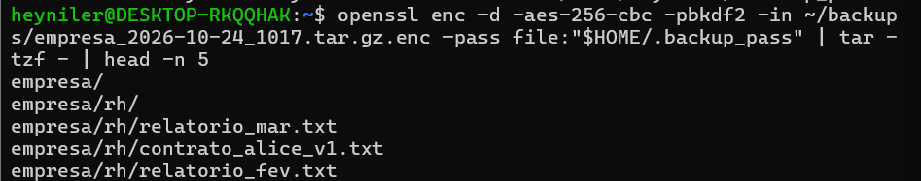
Figura 3 — Decifra do backup produzido pelo script e listagem das primeiras cinco entradas.
O comando lê a palavra-passe a partir do ficheiro protegido e envia os dados decifrados para tar através de um pipe. A figura mostra a leitura correta do arquivo empresa_2026-10-24_1017.tar.gz.enc, após a reposição do nome .backup_pass.
A evidência corresponde ao teste de decifra e listagem previsto no Passo 3.4. Não expõe o conteúdo do ficheiro de palavra-passe e não representa uma extração completa para disco.

4.4 Agendar e verificar com cron

Passo 3.5 — Ativar o agendamento de teste
sudo service cron status
EDITOR=nano crontab -e
A consulta mostrou active (running), pelo que não foi necessário iniciar o serviço. q permitiu sair da visualização. EDITOR=nano escolheu o editor para a tabela pessoal, aberta sem sudo.
*/2 * * * * $HOME/scripts/backup_cvtech.sh > /dev/null 2>&1
A linha foi acrescentada sem #. */2 define intervalos de dois minutos; os restantes asteriscos abrangem todas as horas e dias. A saída normal e os erros são descartados por > /dev/null 2>&1, enquanto o script conserva o seu próprio log.
crontab -l
sleep 240 && ls -lh ~/backups
tail -n 3 ~/backups/backup.log
crontab -l confirmou a tarefa. sleep 240 aguardou quatro minutos antes da listagem. Foram observados backups com os horários 11:00, 11:02, 11:04 e 11:06; uma consulta posterior confirmou também 11:08.
Registo de sucesso | Backup criado
11:04:01 | empresa_2026-10-24_1104.tar.gz.enc
11:06:33 | empresa_2026-10-24_1106.tar.gz.enc
11:08:01 | empresa_2026-10-24_1108.tar.gz.enc
Os ficheiros listados tinham 624 bytes. Os horários nos nomes confirmam a periodicidade de teste; os segundos do log correspondem à conclusão das execuções e não têm de coincidir exatamente com o início do minuto.
crontab -l | grep -v '^#' | grep -v '^$'
ls -lh ~/backups
Para preparar a captura, grep -v excluiu comentários e linhas vazias, deixando o agendamento junto da listagem dos backups.

4.5 Evidência da execução agendada
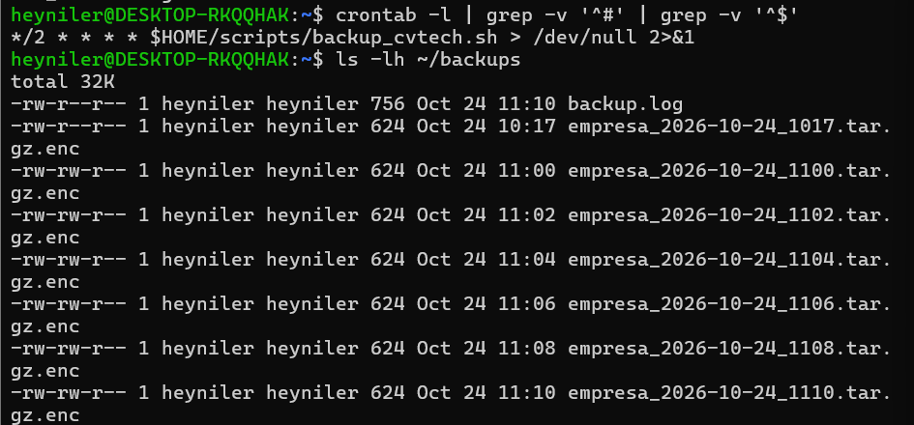
Figura 4 — Agendamento de teste e backups criados em intervalos de dois minutos.
A captura mostra a linha */2 do cron e os arquivos automáticos entre as 11:00 e as 11:10. O arquivo das 10:17 corresponde ao teste manual do script. Os nomes permitem distinguir a sequência de cópias criada durante o agendamento.
Este print regista a configuração temporária de teste. Depois de o guardar, a linha foi substituída pelo horário diário das 02:30, descrito na página seguinte.

4.6 Definir o horário final e proteger os backups

Passo 3.6 — Substituir o teste pelo horário diário
EDITOR=nano crontab -e
No editor, substituí a linha */2 pela seguinte, mantendo apenas uma tarefa de backup:
30 2 * * * $HOME/scripts/backup_cvtech.sh > /dev/null 2>&1
Os campos representam minuto, hora, dia do mês, mês e dia da semana. A tarefa fica definida para as 02:30 de todos os dias, na hora do sistema. A configuração foi confirmada com crontab -l; a execução futura nesse horário ainda não foi observada nesta prática.
crontab -l
chmod 700 ~/backups
ls -ld ~/backups
chmod 700 permite leitura, escrita e acesso ao dono, retirando permissões ao grupo e aos outros. ls -ld inspeciona a própria pasta. O resultado confirmado foi:
drwx------ 2 heyniler heyniler 4096 Oct 24 11:18 /home/heyniler/backups
No WSL, o cron depende de o ambiente Ubuntu estar em funcionamento no horário agendado. Este agendamento, por si só, não liga o computador nem garante que uma execução perdida seja recuperada.

Organização dos materiais
Foram guardados os prints sessao7_desafio1_tar.png, sessao7_desafio2_openssl.png, sessao7_desafio3_restauro.png e sessao7_desafio3_cron.png. O script backup_cvtech.sh foi copiado para a pasta de entrega, conservando o original em ~/scripts para o cron.
A pasta sessao-07 do repositório Ciberseguranca-skodji contém o README, o script backup_cvtech.sh e os quatro prints. As capturas estão também integradas neste relatório. O ficheiro .backup_pass fica excluído da entrega.

5 Reflexão técnica e conclusão

Compressão, cifra e recuperação
Os ficheiros de texto contêm padrões repetidos que favorecem a compressão. O tar reúne a estrutura e os dados num arquivo; gzip comprime-os. Nas opções utilizadas, f fica no fim do grupo para que o argumento seguinte seja o nome do arquivo. Não é uma regra absoluta para todas as formas de escrever opções do tar.
A cifra simétrica protege a confidencialidade, mas exige proteger e conservar o segredo. O ligeiro aumento de tamanho do arquivo cifrado é compatível com os dados auxiliares e o preenchimento. A recuperação testada é essencial: um ficheiro de backup existente não garante, por si só, que os dados possam ser recuperados.

Automação e tratamento de falhas
Sem a verificação prévia do ficheiro de palavra-passe, a cifra falharia mais adiante, tornando o diagnóstico menos claro. O script também verifica o resultado conjunto de tar e openssl e remove os arquivos incompletos dessa tentativa. Para um backup todos os domingos às 23:00, a expressão seria 0 23 * * 0, seguida do comando do script.
Os nomes do script têm precisão de um minuto. Repetições no mesmo minuto podem usar o mesmo destino; numa solução de produção, seria adequado evitar sobreposições, adotar nomes únicos e definir uma política de retenção. Recomenda-se também um teste periódico de extração e comparação integral do backup automático.

Conclusão
Concluí os três desafios com um arquivo manual restaurado e comparado, uma versão cifrada recuperável e um script com verificações de erro. O cron criou backups sem intervenção manual durante o teste, e o horário final ficou configurado para as 02:30. As permissões 600 no ficheiro de palavra-passe e 700 na pasta de backups limitaram o acesso às contas comuns do sistema.
Guardar os backups no mesmo equipamento é insuficiente contra perda do disco, roubo ou comprometimento da conta. Para uma utilização real, acrescentaria uma cópia externa ou remota, uma cópia offline ou imutável e uma gestão segura do segredo. A principal aprendizagem foi relacionar a criação do backup com a sua recuperação, a verificação dos resultados e a proteção do acesso.

